**ЕГЭ по истории в 2024 году**

1. Стоит ли сдавать историю?

2. Дата проведения

3. Структура КИМов

3.1. Часть І (краткие ответы)

3.2. Часть ІІ (развернутые ответы)

4. Оценивание работ

5. Подготовка

В 2024 году ЕГЭ по истории останется одним из 13 предметов по выбору, полный список которых можно найти на сайте ФИПИ или в материалах нашего информационного портала. В данной статье поговорим о том, стоит ли сдавать историю после 11 класса, какие изменения возможны в КИМах и структуре проведения, а также выясним, почему многие школьники считают, что подготовка к данному экзамену процесс достаточно сложный.

**Стоит ли сдавать историю?**

Однозначно, каждый уважающий себя человек должен досконально знать как минимум историю своего народа. Именно поэтому в последние годы на государственном уровне внедряются программы, призванные стимулировать интерес к предмету, уделяют особое внимание уровню преподавания предмета и вводят обязательные ВПР по истории для учащихся 5-8 классов. Не раз звучали призывы сделать ЕГЭ по истории обязательным предметом ГИА, но в 2024 году такого решения не приняли.



Выбор предметов, которые 11-классник будет сдавать в рамках Единого Государственного Экзамена – важный шаг, который необходимо делать вполне обдуманно с учетом желаемого направления поступления в ВУЗ.

Сертификат ЕГЭ по истории будет актуален для подачи документов по таким направлениям:

* историческое (в частности, документоведение, архивоведение, этнология и др.);
* юридическое;
* регионоведение;
* археология;
* туризм и сервис.

Как правило, вместе с историей на ЕГЭ выбирают в качестве дополнительного предмета обществознание. Математику при этом можно сдавать на базовом уровне.

**Дата проведения**

Точная дата экзамена по истории будет известна, когда Рособрназзор утвердит календарь ГИА 2024 года. На данный момент точно известно о таких фактах:

* выпускники 2024 года смогут сдать предмет в основном или досрочном периоде (перенос допускается при наличии уважительной причины, подтвержденной документально);
* выпускники прошлых лет будут проходить испытание только в резервные даты основного периода;
* пересдать экзамен в сентябре нельзя (**осенние пересдачи доступны только для обязательных предметов**)!

**Структура КИМов**

В ЕГЭ по истории 2024 года не запланированы существенные изменения, но в прошлом сезоне контрольно-измерительные материалы были модернизированы, поэтому не рекомендуется использовать в ходе подготовки сборники 2022 года или более поздние издания.

Все варианты КИМов 2024 года будут включать в себя 21 задание, среди которых 10 будут относиться к базовому уровню сложности, 8 – к повышенному и только 3 – к высокому.

Все задания в КИМе будут разделены на две части:

|  |  |  |
| --- | --- | --- |
| **Часть** | **Тип ответа** | **Кол-во вопросов** |
| І ч. | краткий | 12 шт. |
| ІІ ч. | развернутый | 9 шт. |

**На выполнение работы в 2024 году будет отведено 3 ч. 30 мин.**

Формат экзамена не предусматривает использование дополнительных материалов. Экзаменационный материал охватывает курс всемирной истории, а также все основные периоды истории России:

* Древность и Средневековье (до XVII в. включительно);
* Новое время (XVIII в. – начало ХХ в.);
* Новейшая история (начиная от І мировой войны).

**Часть І (краткие ответы)**

Все краткие ответы, представляющие собой цифру, число или последовательность чисел, экзаменуемые должны занести в бланк №1.

В первой части работы 11-классникам встретятся такие форматы вопросов:

* тесты с 1 правильным ответом;
* тесты с множественным выбором;
* задания на поиск взаимного соответствия в двух наборах данных;
* составление последовательностей;
* поиск термина, исторической личности или временного периода по его описаниям и существенным признакам;
* заполнение таблицы (данные необходимо выбрать из предложенного списка);
* работа с картами исторических событий (задания №9-12).

Так, в демоверсии экзаменуемым предлагается проанализировать такую карту:

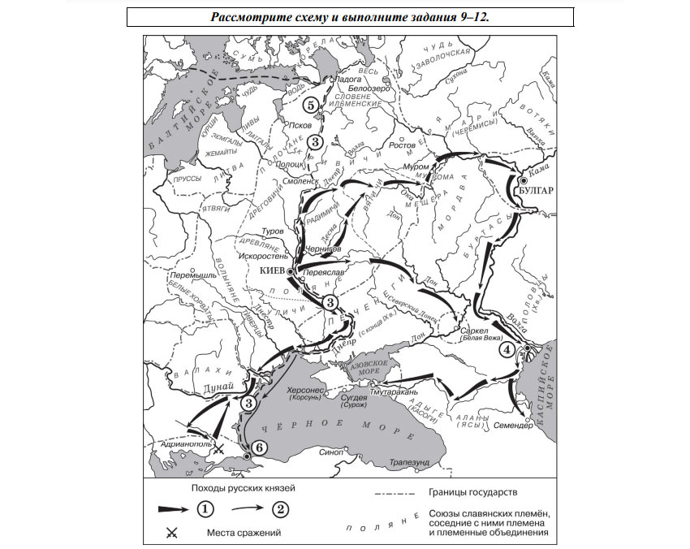

**Часть ІІ (развернутые ответы)**

Развернутые ответы, которые могут быть представлены набором слов или словосочетаний, а также предложением или несколькими продолжениями, следует заносить в бланк №2.

Каждое из заданий второй части имеет свою специфику:

* №13, 14 предполагают выполнение анализа исторического источника, представленного в текстовом формате;
* №15,16 – анализ исторического источника, представленного в графическом формате;
* №17 – анализ 2-х исторических источников, относящихся к одному временному периоду;
* №18 – указание причинно-следственных связей между историческими событиями;
* №19 – раскрытие смысла исторического термина с опорой на факты из истории России;
* №20 – анализ и сравнение исторических процессов, явлений, событий;
* №21 – аргументация точки зрения, предложенной в экзаменационном вопросе.

**Оценивание работ**

Выполнив правильно все задания КИМа в 2024 году по истории можно набрать максимум 42 ПБ (первичных балла).

Важно одинаково хорошо подготовиться к заданиям разных типов, ведь первичные баллы будут распределены следующим образом: 20 ПБ за выполнение заданий 1 части (47,6%); 22 ПБ за ответы на вопросы 2 части (52,4%).

При этом за каждый вопрос КИМа предусмотрен свой максимальный балл:

|  |  |  |  |
| --- | --- | --- | --- |
| Задание | Макс. балл | Задание | Макс. балл |
| №1 | 2 ПБ | №12 | 2 ПБ |
| №2 | 1 ПБ | №13 | 2 ПБ |
| №3 | 2 ПБ | №14 | 2 ПБ |
| №4 | 3 ПБ | №15 | 2 ПБ |
| №5 | 2 ПБ | №16 | 2 ПБ |
| №6 | 2 ПБ | №17 | 3 ПБ |
| №7 | 2 ПБ | №18 | 3 ПБ |
| №8 | 1 ПБ | №19 | 2 ПБ |
| №9 | 1 ПБ | №20 | 3 ПБ |
| №10 | 1 ПБ | №21 | 3 ПБ |
| №11 | 1 ПБ |  |  |

Чтобы ознакомиться с актуальными критериями оценивания каждого задания и возможными изменениями рекомендуем скачать документацию, разработанную ФИПИ для экзамена 2024 года.

Пакет документов, размещенный на fipi.ru, включает в себя:

* демоверсию (вариант КИМа с примерами и детальными критериями оценивания заданий);
* кодификатор (содержит полный список проверяемых знаний);
* спецификацию (регламентирует структуру КИМов и оценивание работ).

После завершения проверки первичный результат переводят в текстовые баллы, используя такую таблицу соответствия:

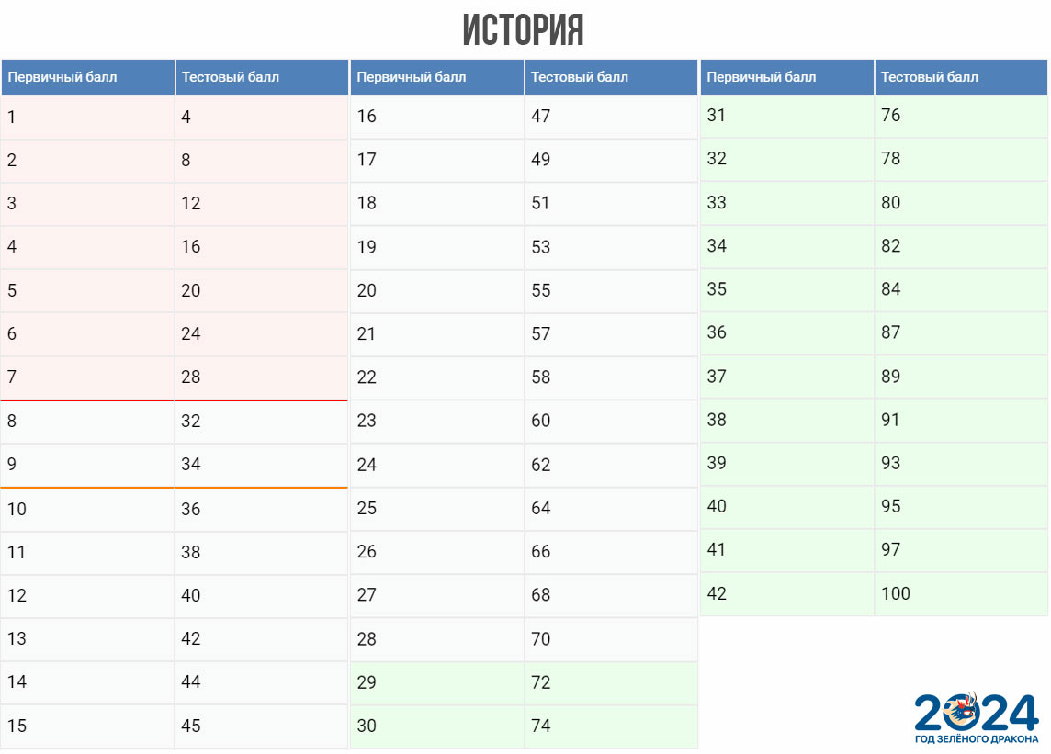

**Обратите внимание! Результат ЕГЭ по истории, который заносят в сертификат, подается в 100-балльной системе и не подлежит переводу в школьную оценку.**

Пороговые значения в 2024 году:

|  |  |  |
| --- | --- | --- |
| **Параметр** | **Первичные баллы** | **Тестовые баллы** |
| Минимальный порог | 8 ПБ | 32 ТБ |
| Максимальный порог | 42 ПБ | 100 ТБ |
| Порог ВУЗов Минобрнауки | 10 ПБ | 35 ТБ |

**Подготовка**

Экзаменационный материал по истории очень обширный, поэтому всем, кто планирует сдавать предмет на ЕГЭ 2024 года, предстоит основательная подготовка, начинать которую стоит заблаговременно.

Идеальный вариант – определиться с предметом еще в 9 классе и основательно проработать материал еще готовясь к ОГЭ по истории. Но даже если вы недавно поняли, что будете сдавать этот предмет, добиться отличного результата можно, если распланировать работу на весь 2024-2025 учебный год, начиная с сентября месяца, и отнестись к занятиям со всей серьезностью.

Весь необходимый теоретический материал можно найти в школьных учебниках авторства Орлова, Сивохиной, Георгиева, а также Зуева (это уже учебник для ВУЗов, но в нем есть много полезной информации, которая будет полезна в качестве дополнения к базовому школьному курсу).

Облегчить запоминание поможет визуализация материала, а именно различные схемы и таблицы, которые можно найти в дополнительных материалах авторства Кирилова, Ильиной, Касьянова и Шаповалов. Если какая-то из тем дается особенно сложно, ищите в интернете видео уроки и разборы тем ЕГЭ 2024 года.

Практиковаться в решении типовых заданий ЕГЭ можно, прорабатывая материалы из открытой базы ФИПИ. Так вы будете уверены, что на экзамене точно не появится какой-то новый вопрос, ведь все КИМы реального ЕГЭ компонуют исключительно из заданий, представленных на сайте ФИПИ. Проверить, на каком уровне сегодня находятся ваши знания по истории, поможет демонстрационный вариант КИМа.